080409
Ce sont les filles des Forges
Talmont
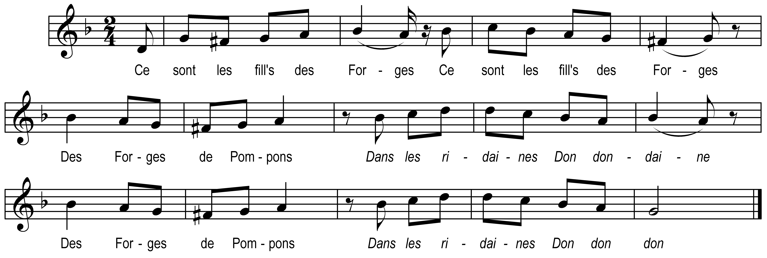

Ce sont les fill's des Forges (bis)
Des Forges de Pompons

Dans les ridaines

Don dondaine
Des Forges de Pompons

Dans les ridaines

Don don don

S’en furant à confesse (bis)
Au curé d’Aubegnon

Dans les ridaines

Don dondaine
Au curé d’Aubegnon

Dans les ridaines

Don don don

En rentrant dans l’église (bis)
A d’mandiront pardon

Qu’avez-vous fait les feilles (bis)
Que vous d’mandez pardon

J’avons couru les danses (bis)
Déguisé’ en garçons

Aviez-vous daux culottes (bis)
Dessous vos coteillons

J’avions bé daux culottes (bis)
Mais poué de coteillons

Allez-vous en les feilles (bis)
Ya point d’absolution

S’en furant à l’auberge (bis)
A l’auberg’ d’Aubegnon

Ah ! De bonjour bounhomme (bis)
Avez-vous dau vin blanc

En burant quinz’ bouteilles (bis)
Pre voir s’il était bon

En buvant la seizième (bis)
Dissiriant qu’l’était bon

